

**阿里联手日日顺带来的创新模式盘点**

2013年12月6日，阿里巴巴与海尔集团战略合作，重点投资日日顺物流，对于这次牵手，马云将其称为“win-win-win”三赢模式， 其中包含巨大的商业价值，意在破局网购+服务O2O市场——

1、阿里获得物流支撑，组合 “天猫+菜鸟+日日顺”三张网，为自己的物流体系布局赢得时机，提升自己的网购体验。

2、剑指农村电商，用网购+物流激活农村7亿人口的消费潜力。

3、推动传统制造向互联网制造转型，形成C2B的大件购物+快物流体系。

时隔将近一年，阿里联手日日顺带来的创新模式有新的变化——

**1.平台化成型：形成扁平化、平台化的供应链体系，直接打通了工厂到用户**

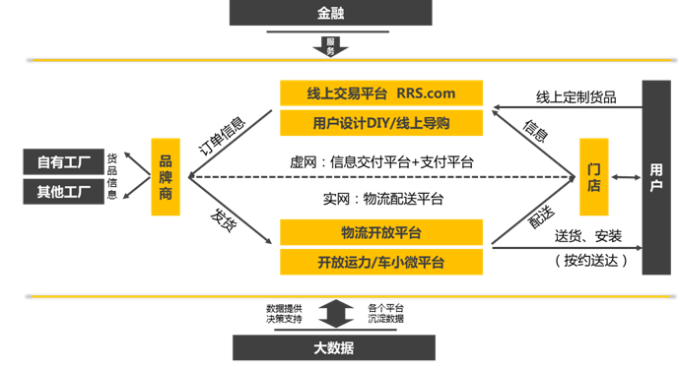

日日顺开放平台模式图

（1）模式：消灭代理商、消灭第三方运营、直接打通工厂端与用户端。

（2）优势：能提供安装服务，长期后续服务；集中发展端到端大件物流配送；解决传统家电“送货不上楼”、“管送不管装”、“装后没人管”三大难题。

（3）数据：35000多家专卖店、19万个村级联络站、6600多个服务网点、17000多家乡镇服务商、9万辆车、93个TC库、8万多服务兵实现全国送达无缝覆盖。

**2、最后一公里：车小微平台启动，开启“端到端”三小时的快速最后一公里模式**

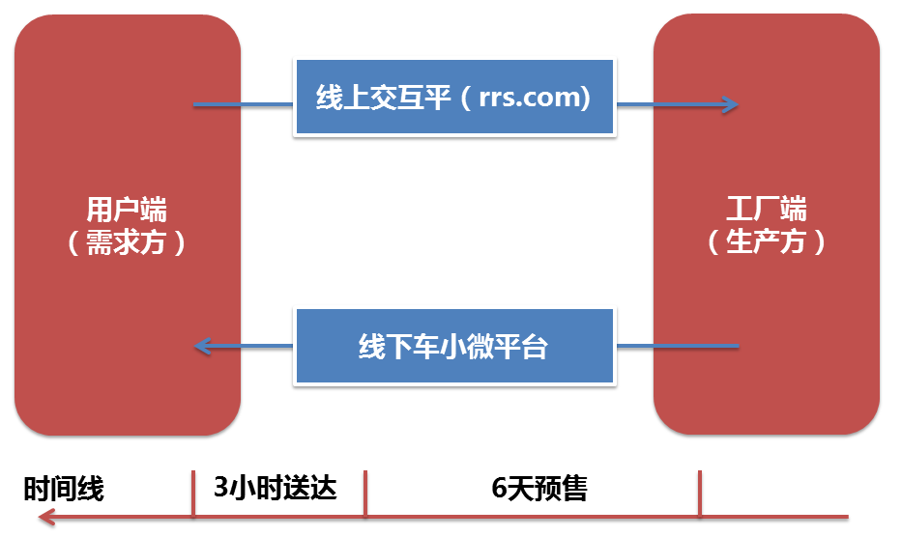

基于车小微平台的扁平化物流配送：直达用户的三种配送模式

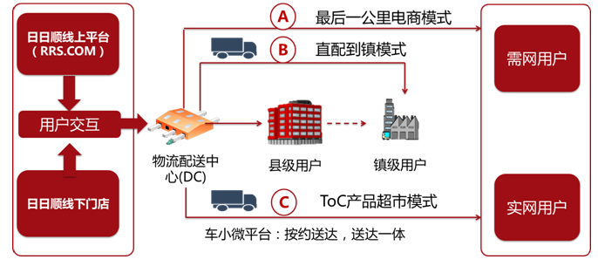

**3、互联网制造模式：互联网制造下的C2B定制化方案**

例：基于C端家庭线上净水定制化流程——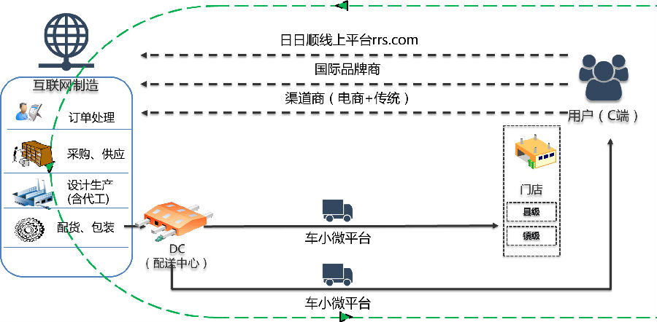

例：基于C端家庭线上净水定制化流程

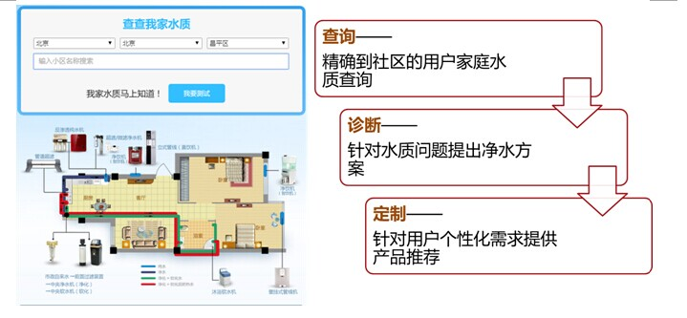

**总结：**阿里巴巴携手日日顺带来互联网制造模式的创新，同时日日顺物流形成了扁平化的物流平台，在最后一公里领域有了突破性创新，提升了阿里的物流服务水平，然而对于未来的布局，现在还是开始阶段。

阿里巴巴携手日日顺所带来的变化，未来预测——

1， 大数据融合：阿里巴巴交易数据+日日顺物流数据，形成“天网”+“地网”的联合，

2， 发力农村市场：加大网络覆盖体系，尝试O2O模式激活农村市场的家电网购需求

3， 物流平台进一步开放：依托日日顺平台建立物流平台体系，服务于更多品牌商，为阿里巴巴的电商生态体系提供更多物流服务支撑。

（转自：汉森咨询）